Radimo duže dok životni standard pada
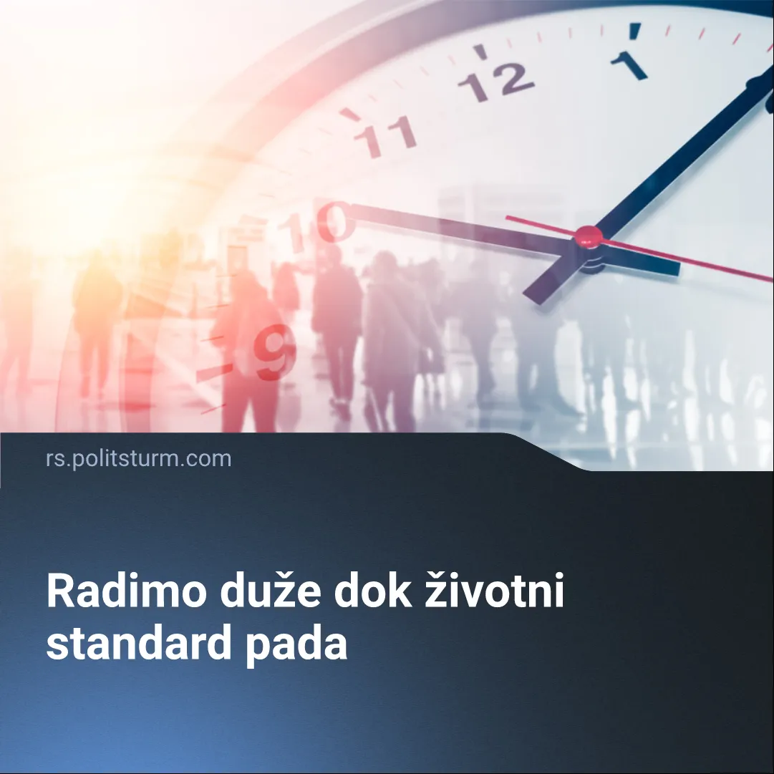

Оригинални чланак
2026-06-21
2 мин. читања

Prosečno radno vreme u Srbiji naspram ostatku evrope i dalje je jedno od najdužih, dok plate i dalje stagniraju.
Detalji. U Srbiji je radno vreme veće od proseka EU, ali je zarada znatno manja, prenosi list Danas. Kako se navodi, prosečno radno vreme u Srbiji iznosi 40,6 sati, dok je u EU ono 35,9 sati. Istovremeno postoji visoka razlika u nominalnim iznosima plate između Srbije i EU.
► Ovu situaciju, u istom članku, profesor Ekonomskog fakulteta u Beogradu pokušava da objasni na sledeći način. On tvrdi da je posledica ovako visokog radnog vremena zapravo činjenica da samozaposleni poljoprivrednici rade više od proseka i samim tim vuku sveukupni prosek nagore. Pored ovoga, on navodi da je part-tajm rad u Srbiji, za razliku od EU, nisko zastupljen, dok su prekovremeni rad i rad na dva posla više zastupljeni, kao i drugačiji način kalkulisanja radnog vremena.
► Pored ovoga, bivši profesor FPN-a Zoran Stojiljković dodaje da je razlog ovakve situacije niskorazvijena proizvodnja Srbije, kao i da bi nove tehnologije trebalo upotrebiti kako bi se radno vreme skratilo.
Treba da znate. Pogled profesora sa Ekonomskog fakulteta poprilično je mehanički. Baveći se razlomcima i segmentima populacije koji mu kvare statistiku, on propušta da uvidi ono što je zaista bitno.
Prva činjenica, a na koju komunisti više od veka ukazuju, jeste da je mala i rascepkana poljoprivredna proizvodnja osuđena na sporu ali sigurnu propast zbog svoje niske produktivnosti naspram uloženog vremena, čineći je nekonkurentnom u periodu monopolskog kapitalizma. Druga stvar je da profesor loše stanje radničke klase Srbije ne pokušava da objasni dalje, već samo koristi činjenice kako bi objasnio zašto je statistika takva kakva jeste.
► Suštinsko objašnjenje je veoma jednostavno. Radno vreme je dugačko zato što duže radno vreme znači veći profit za kapitaliste. Bilo kome ko je i malo upoznat sa marksizmom jasno je da usled kapitalističke konkurencije i tendencije ka smanjenju stope profita koju ista izaziva, produženje radnog vremena i smanjenje plata na nivo koji omogućava samo goli opstanak radnika.
► Ovu situaciju samo pogoršava kriza koja nastupa na globalnom nivou. Životni standard u Americi i Britaniji je sve gori, dok se u Nemačkoj ide na produženje radnog dana. Stanje u Srbiji nije ništa drugačije, usred potresa ekonomske krize došlo je do gašenja firmi i otpuštanje radnika, dok se istovremeno najavljivanje većih plata u realnosti svodi na prazna obećanja.
► Naposletku možemo se dohvatiti izjave drugog stručnjaka. Njegove lepe želje o daljem napredovanju industrije i unapređenju tehnologije ostaju samo to. Dokle god se društvo temeljimi na kapitalističkoj proizvodnji, profit će diktirati brzinu tih unapređenja. U Srbiji, koja je duboko zavisna od uvoza stranog kapitala, ovakve promene će doći upravo tempom koji profit diktira, a kada i dođu, od njih neće profitirati radnici već kapitalisti, dok će tehnološka rešenja, umesto da pomognu i skinu teret sa zaposlenih, samo dovesti do njihovog otpuštanja i povećavanja inteziteta rada.
Zaključak. Jedini način da se situacija zaista popravi jeste upravo da se kapitalizam kao sistem proizvodnje zameni socijalizmom i da radnici u svoje ruke uzmu sredstva proizvodnje. Jedino će se ovim putem diktat stranog i domaćeg kapitala ukinuti i uspostaviće se planski sistem proizvodnje koji, umesto jurnjave za profitom, koristi nauku i razvoj tehnologije kako bi maksimalno zadovoljio potrebe društva.

Оригинални чланак

